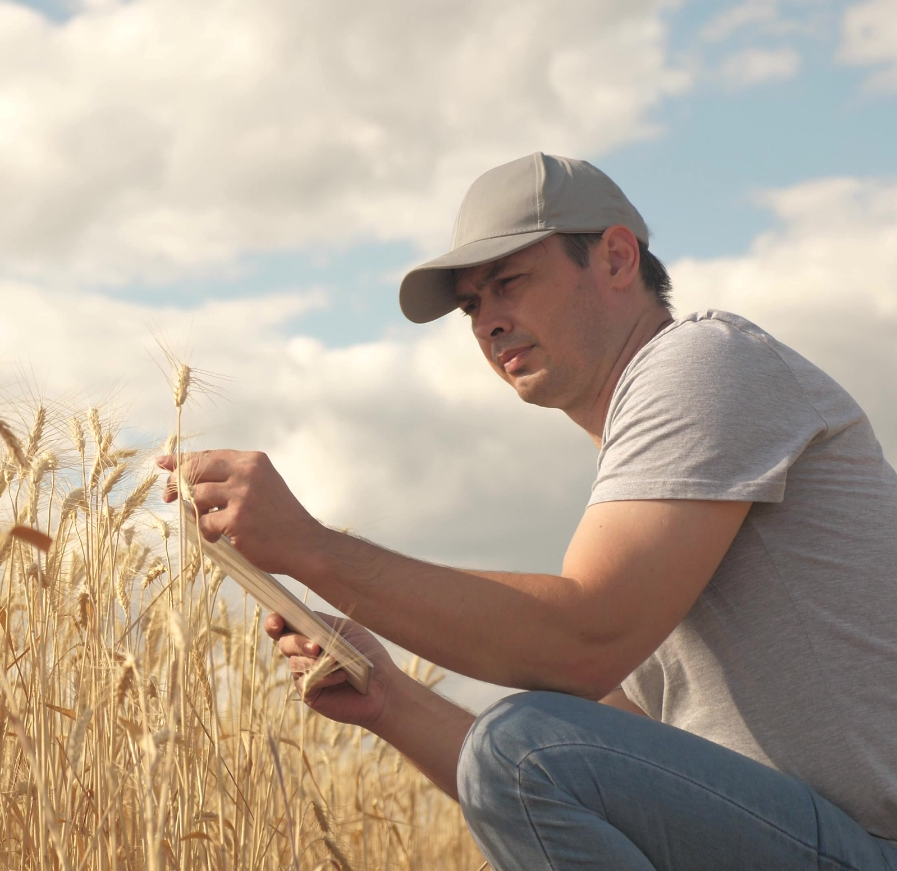
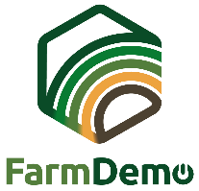

SONDAGE DE FIN D’ÉVÉNEMENT DE DÉMONSTRATION

Ce sondage de fin d’événement peut être utilisé pour obtenir le retour des participants sur votre événement, à la fois sur la façon dont ils ont jugé l'organisation de l'événement et sur ce qu'ils ont appris pendant l'événement.
Traduisez les questions dans votre langue. Certaines questions devront peut-être être adaptées selon votre événement, notamment les questions 1 et 3.
Imprimez le sondage de fin d’événement et accrochez-le à un tableau ou à un porte-bloc. Remplissez-le en interrogeant les participants à la fin d'un événement de démonstration, ou incluez ces questions dans un sondage en ligne dont vous enverrez le lien aux participants immédiatement après l'événement de démonstration. Annoncez que vous leur demandez de remplir le questionnaire de fin au moment de la clôture de l'événement.
Auteurs: Herman Schoorlemmer, Ellen Bulten

Questions

- Comment avez-vous appris l'existence de cet événement de démonstration (cochez la case) ?
☐ Invitation personnelle
☐ Presse agricole
☐ Site web
☐ Réseaux sociaux
☐ Autre (indiquez laquelle):

- Pourquoi étiez-vous intéressé de visiter cet événement de démonstration ?

- Comment évaluez-vous les différents aspects de l'événement de démonstration (cases à cocher)
(Les éléments de la colonne de gauche sont à adapter en fonction des activités de l'événement)
 | Très utile | Utile | Neutre | Inutile
Conférence
Visite terrain
Atelier

- Comment l'événement de démonstration était-il organisé ?
Quels aspects étaient bien organisés ? | Quels aspects n'étaient pas bien organisés ?
Pourquoi ? | Pourquoi ?

- Qu'est-ce qui vous a le plus intéressé dans cet événement de démonstration ?

- Quels aspects de la (des) démonstration(s) seraient utiles pour votre propre exploitation et pourquoi ?

- Avez-vous l’intention d’utiliser ce dont vous avez été témoin aujourd'hui ? Oui / Non / Peut-être
Si vous avez répondu "Oui" ou "Peut-être", que pourriez-vous appliquer ?

- Quels sont les obstacles qui vous empêcheraient d’utiliser ce que vous avez appris ou vu aujourd'hui ?

- Avez-vous d'autres suggestions ?
Merci beaucoup, cette enquête nous aidera à améliorer les prochains événements de démonstration !
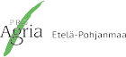
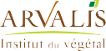
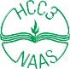
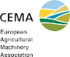
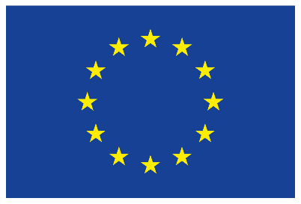
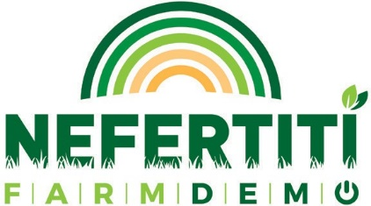
Ce projet a reçu un financement du programme de recherche et d’innovation Horizon 2020 de l’Union européenne dans le cadre de la convention de subvention N°772705

PARTENAIRES DE NEFERTITI

PLUS D’OUTILS SUR
trainingkit.farmdemo.eu

